# Redis In Action

redis 是一个远程内存数据库。

# 初识Redis

## 1.1 安装

wget <http://download.redis.io/releases/redis-5.0.7.tar.gz>

tar -zxvf redis-5.0.7.tar.gz

cd redis-5.0.7

make(成功如下)



make install

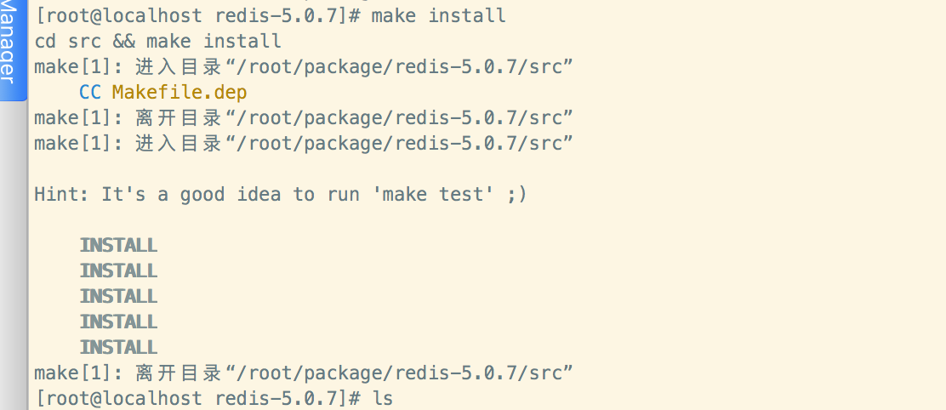

cp redis.conf redis.conf.bak 备份配置文件

vim redis.conf

修改daemonize的值为yes，意思后台线程模式运行

redis-server redis.conf 启动





redis-cli -p 6379



## 1.2 Redis数据结构简介

5中数据结构：STRING（字符串）、LIST（列表）、SET（集合）、HASH（散列）和ZSET（有序集合）。

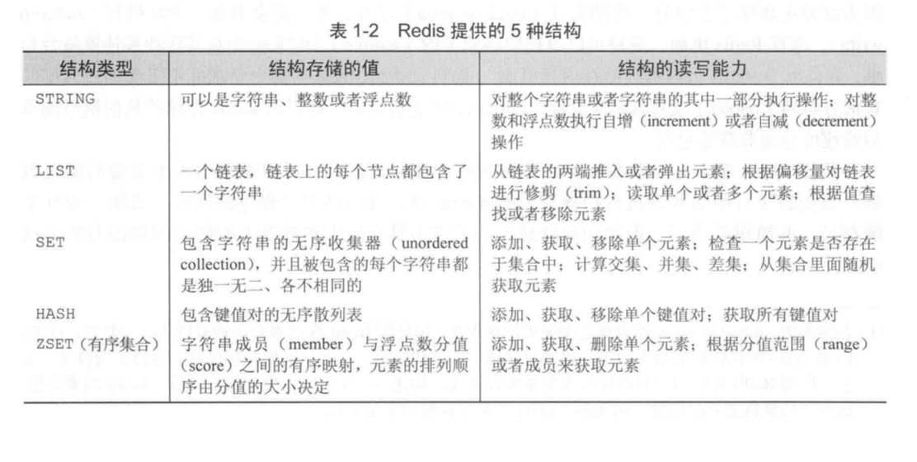

### 1.2.1 Redis中的字符串